Activité Code.org : un site pour apprendre à programmer
Les logiciels comme les applications ou les jeux sont écrits avec des langages de programmation.
Le site Web Code.org va te permet de découvrir la programmation de manière graphique en utilisant des blocs. Ce langage est appelé Blocky mais il est possible de programmer avec le langage Javascript.

Accéde aux cours en ligne de Code.org
- Rends toi sur le site http://studio.code.org/sections/JLJJCX
- Choisis ton prénom puis saisis les mots secrets donnés par l'enseignant
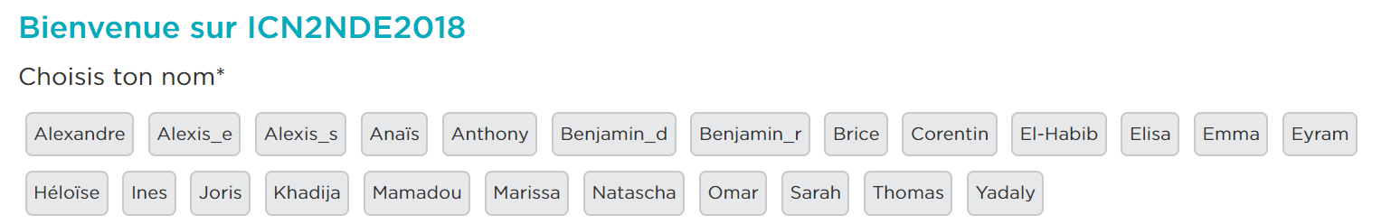
- si tu es devant ton ordinateur avec un ou une autre élève, tu indiques qui est ton partenaire ;

Il te sera demandé si tu acceptes d'utiliser un site situé aux Etats-Unis ?
Tu peux accepter car les seules informations renseignées sur le site sont ton prénom, ton age et si tu es une femme ou un homme.

Modifie ton profil
- Après connexion tu accèdes au cours :
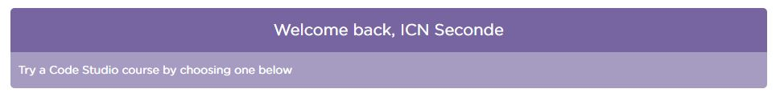
- mais l'interface est en anglais. Va au bas de la page pour choisir l'interface en français :
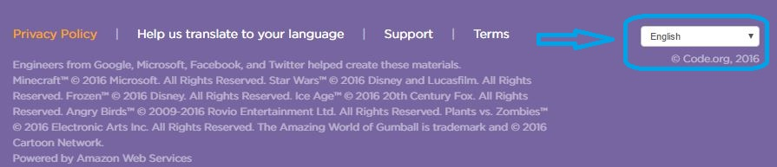

Choisis ton parcours
- clique sur le bouton Essaie Maintenant pour commencer les activités ;
- choisi les activités qui ne sont pas manuelles : Le labyrinthe ; l'artiste ; etc.
- chaque activité commence par une vidéo ; choisis de montrer les notes :
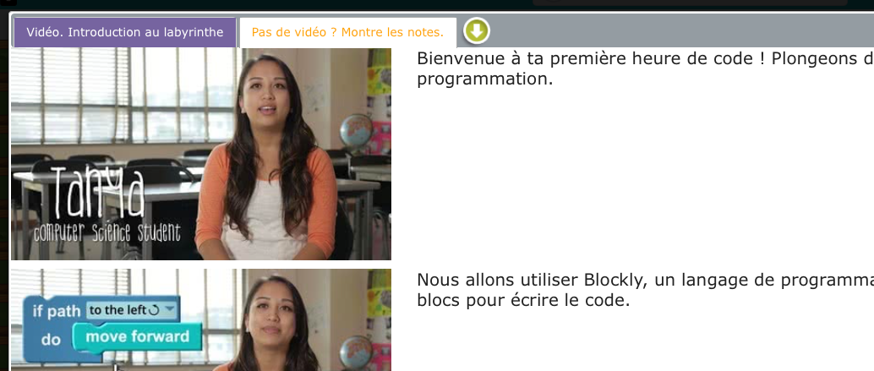

Les activités ...
Je reviens à la liste des activités.

